**1.实现棋盘格图像的角点提取及序号自动编号**

将网盘中所给出所有棋盘格图像进行棋盘格角点提取，根据图像中角点清晰区域进行角点提取，模糊区域可忽略不计。对所提取角点以所给出5个标记圆作为坐标系来对所有提取成功的角点进行编号，并将编号直接在棋盘格图像中进行标注。

链接：https://pan.baidu.com/s/1IQ8_qD2xdITT3jV_TGNzgw

提取码：r4dc

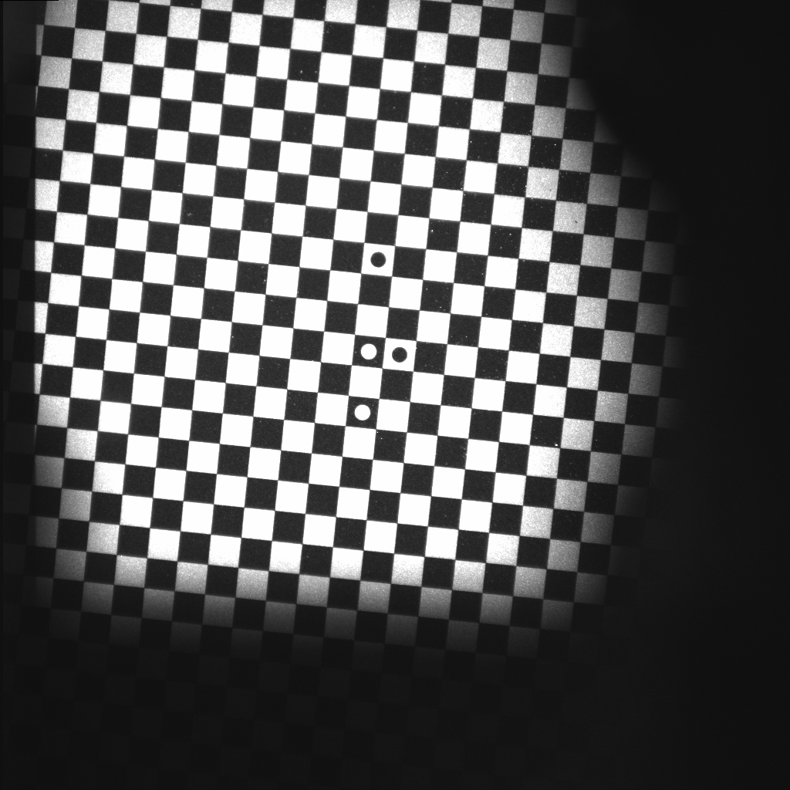

**2.实现对圆点特征的中心提取及自动编号**

读入一张圆点靶标图像，对每幅图像进行圆心坐标提取，并将提取圆心坐标序号进行排序。要求对文件夹下所有图片都能够实现圆点自动提取和自动编号。编号是依靠图中的大圆标记作为坐标系

链接：https://pan.baidu.com/s/1-sKu5V_8GfZwlWpUPCJOYA

提取码：hxs9

 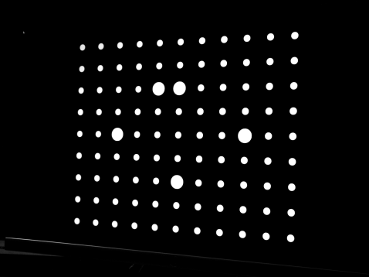

**3.格雷码图像的解码及对应条纹图像的相位展开**

研究格雷码图像的编解码理论原理。（1）实现对仿真格雷码图像的解码；（2）实现对真实拍摄变形格雷码图像的解码。（3）通过格雷码解码编号定义条纹级次，实现其相位展开

链接：https://pan.baidu.com/s/1mt8SWEj2PxPljITlZEmRfQ

提取码：n3f6

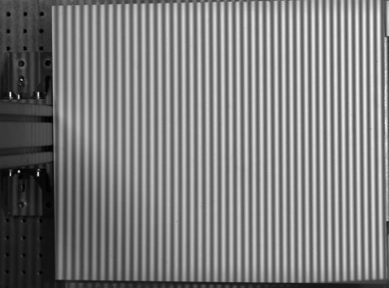 

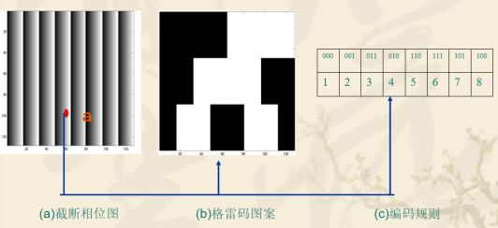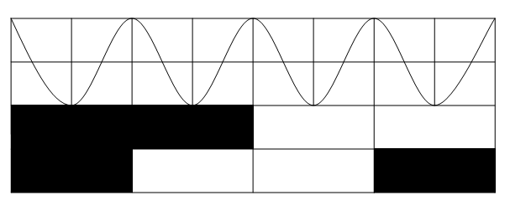

**4.深空无人器翼展振动模量关键参数测量技术**

轻质超大型复杂可展开挠性结构的航天器已成为现代大型航天器的发展趋势。超大型空间挠性结构由于其结构复杂，自身刚度低，一般具有低频模态密集和模态阻尼比很小的特点。在深孔无阻力的情况下长期的振动将造成插接件的疲劳及断裂，影响其寿命。本项目利用双目视觉非接触式测量手段实现大型天线、太阳翼等模态参数在轨辨识方法，具体在天线或太阳翼表面布设合作目标回光反射标志点作为测点，通过标志点提取技术及三角测量原理实现合作标记点处的振动位移信息计算。

要求利用下面给出的数据实现如下几个方便的工作（链接：https://pan.baidu.com/s/1bpEMoRAP60RgSJh2PjWk_w

提取码：rv7s）

（1）利用MATLAB标定工具箱对左右两个相机实现标定，

标定工具性源代码 （https://pan.baidu.com/s/1e9d8kKg1xPHpl8PqBUZiQg）

标定图像数据棋盘格格子的宽度为15mm，数据为网盘下载文件中的“CheckerBoard”， 通过标定获得标定数据“Calib_Results_stereo”

（2）对文件夹“multi-markers”中左右成对图片进行编码特征点提取，提取编码点中心坐标，然后利用（1）中工具箱的函数“stereo_triangulation”计算每对图像（一个姿态下拍摄双目图像）对应3个特征点的三维坐标xyz

（3）对计算的42个位置拍摄图像每个点的三维坐标进行频谱分析，分析其振动频率。

**5.无人车或无人机视频序列的三维地图信息重建部分内容**

通过视频图像实现三维场景信息的重建，算法自行选择，测试数据自行网上查找公开网站和数据库（国外很多研究者将网页中对算法说明，算法代码和测试数据做了开放）。

（1）任何语言的三维信息重建

（2）某些算法不适合MATLAB程序的，则通过MATLAB程序进行重建处理结果的显示和数据分析。